.

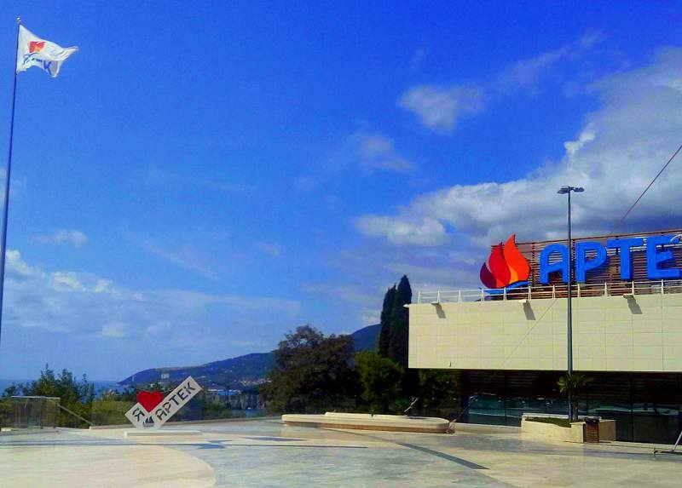

В «Артеке» открылась восьмая смена 2017 года «Артек собирает друзей». Представители 41 страны стали ее участниками. В числе участников была и делегация из Алжира. В Артек отправились Фисли Амалия, Медани Маша и Ильяс, Джади Навель, Басса Яссин из г. Алжир, Бенгрина Надя из г. Уаргла, Семай Сундус и Ассала из Аннабы. Каждый из 9 детских лагере лагерей«Артека» принял в свой коллектив зарубежные делегации. Наша делегация оказалась в лагере «Янтарный».
Делегация Алжира в полном составе.
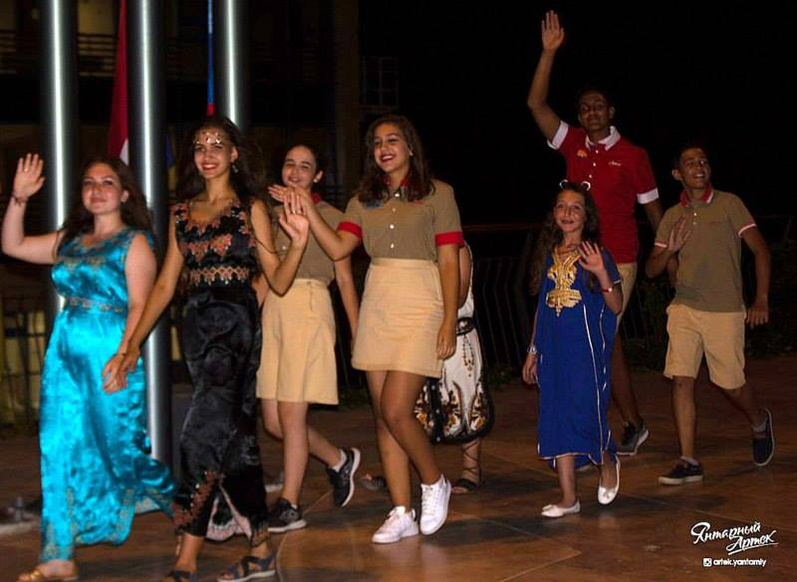

Тематическая смена «Артек собирает друзей» проводится в партнерстве с Международным содружеством лагерей (ICF) и Фондом поддержки МДЦ «Артек». В артековскую деятельность смены были включены спорт и образование, культура и искусство. Знаковыми событиями смены стало празднование Дня вожатого «Артека» и фестиваль-ассамблея «Международный день дружбы», в рамках которого представители всех стран-участниц смены познакомили сверстников с обычаями и традициями, национальными играми и культурой своих народов.
15.07.17 Ребята знакомятся с Артеком и новыми друзьями.
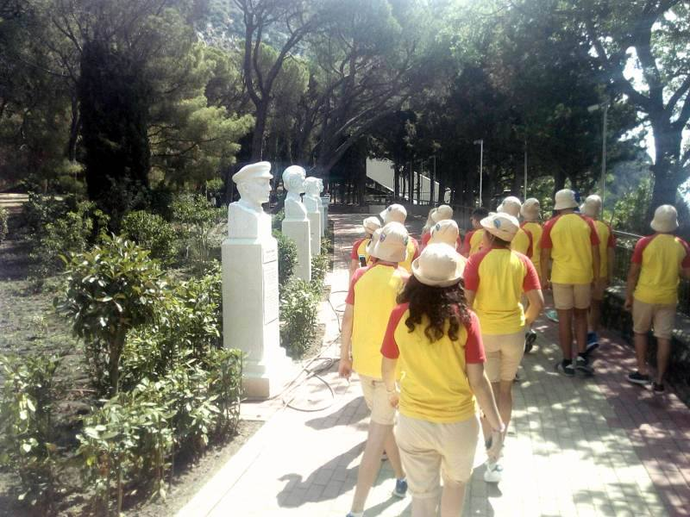
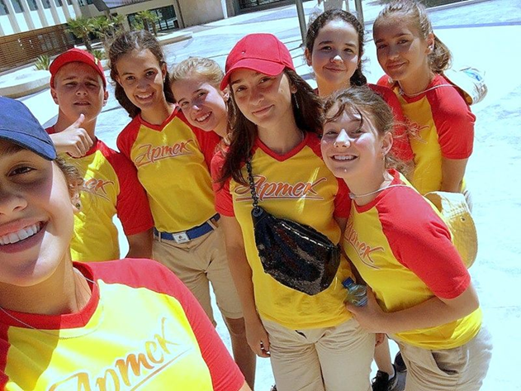

18. 07 2017 Артек , лагерь «Янтарный» поход на Медведь-гору (Аю-Даг).
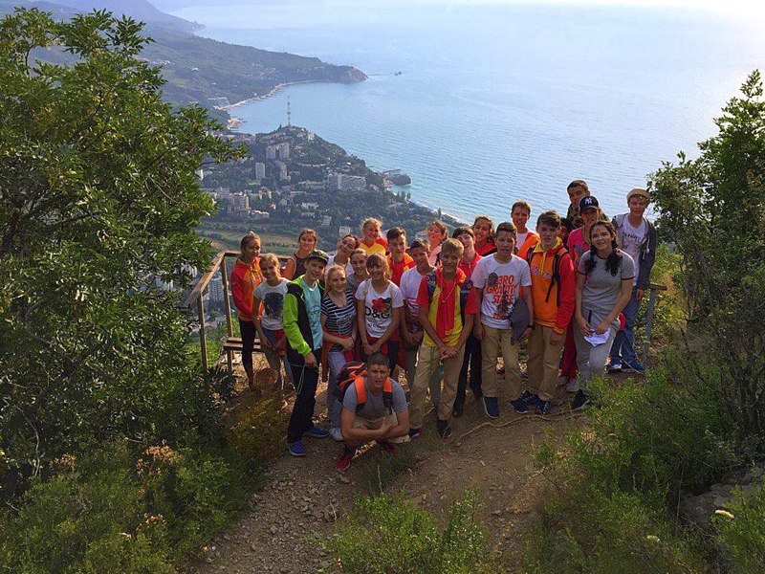
18.07.17 Благодаря мастер-классу от шеф-повара Ирины Кулиной сегодня ребята из лагеря "Янтарный" смогли попробовать алжирскую кухню и даже сами приготовили несколько блюд, среди которых турт с мясом и сыром, чай по-алжирски и салат из запечённого перца и помидоров. Наши дети уже четвертый день в таком чудесном месте, в Артеке.

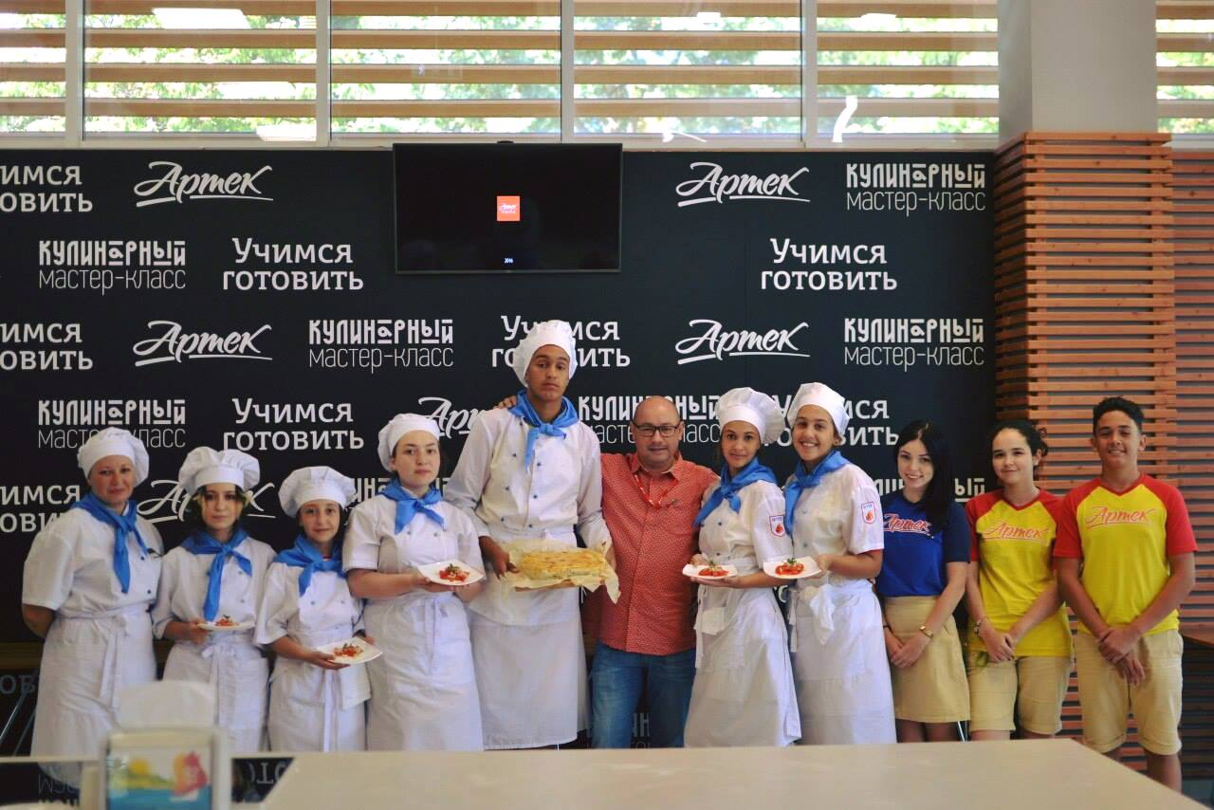
23 июля 2017 г. В Международный детский центр «Артек» приехал известный российский путешественник Федор Конюхов .
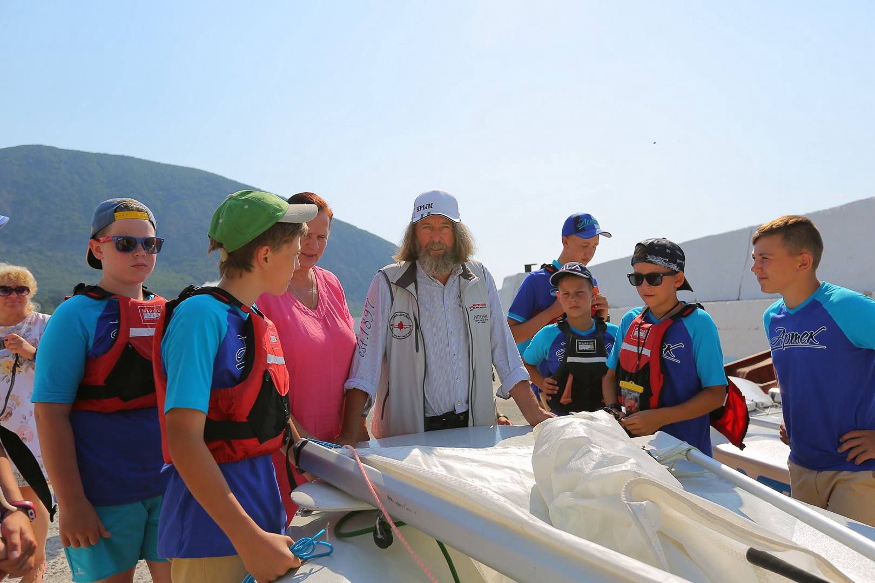

24.07 2017 АРТЕК АРЕНА
Вчера состоялось грандиозное мероприятие , песни , танцы , яркие номера и всеобщая радость !
На долго запомниться ребятам этот праздник .
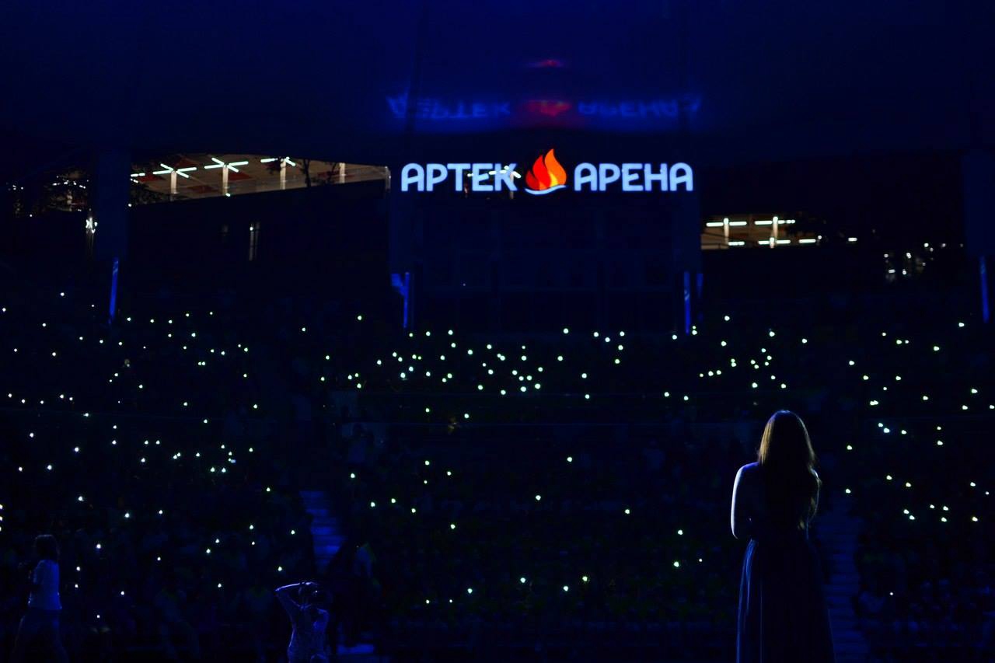
День Вожатого. Вожатый - это друг , настоящий товарищ, который всегда поможет и поддержит в любую минуту радости или печали.
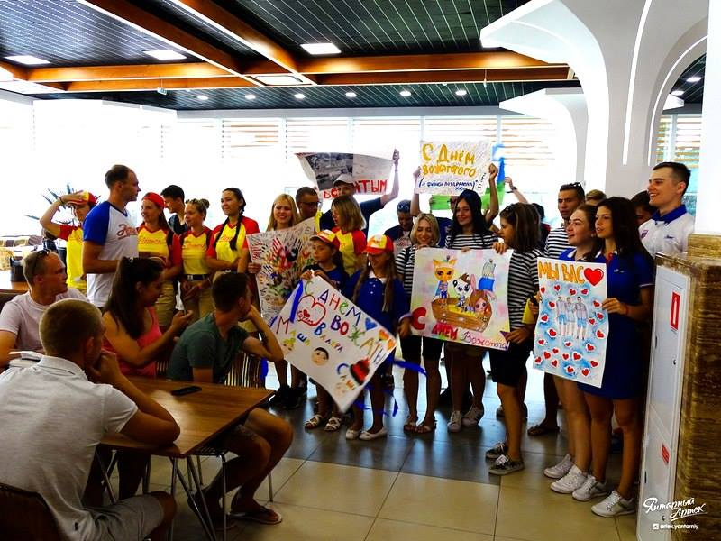

28.07.2017 Обещартековская "Спортландия".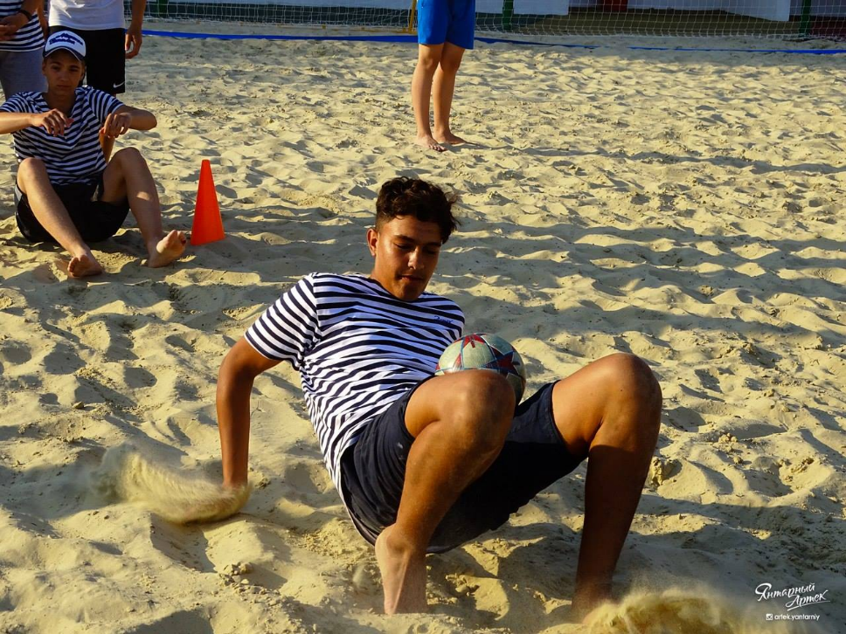
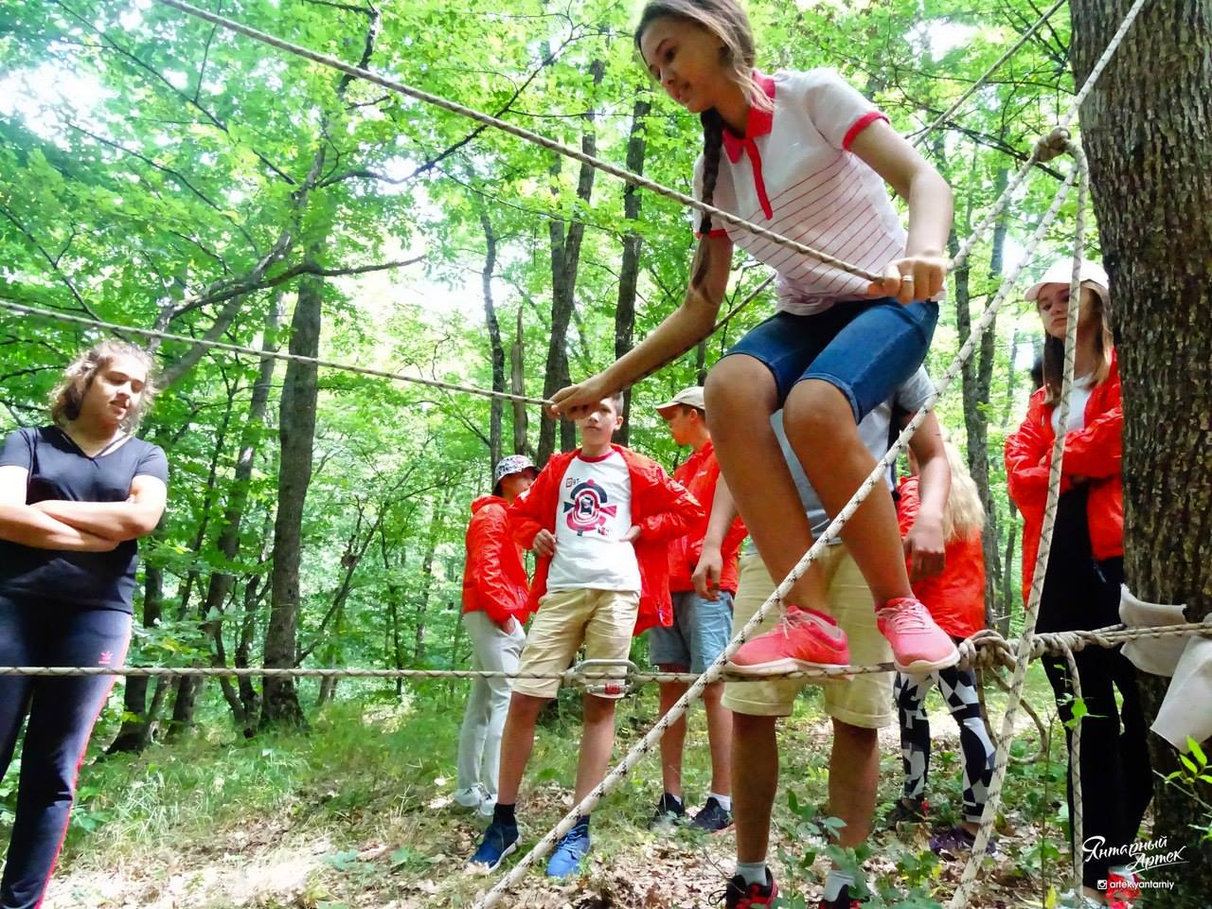
28.07.2017«Олимпийский патруль»
В 8 смену артековцы почувствовали себя настоящими олимпийцами - каждый лагерь принял участие в спортивном марафоне, организованном Олимпийским комитетом России. Торжественно наградили ребят 11 мор. отряда , им вручили вымпел - Олимпийского комитета России за спортивные достижения ! Поздравляем !
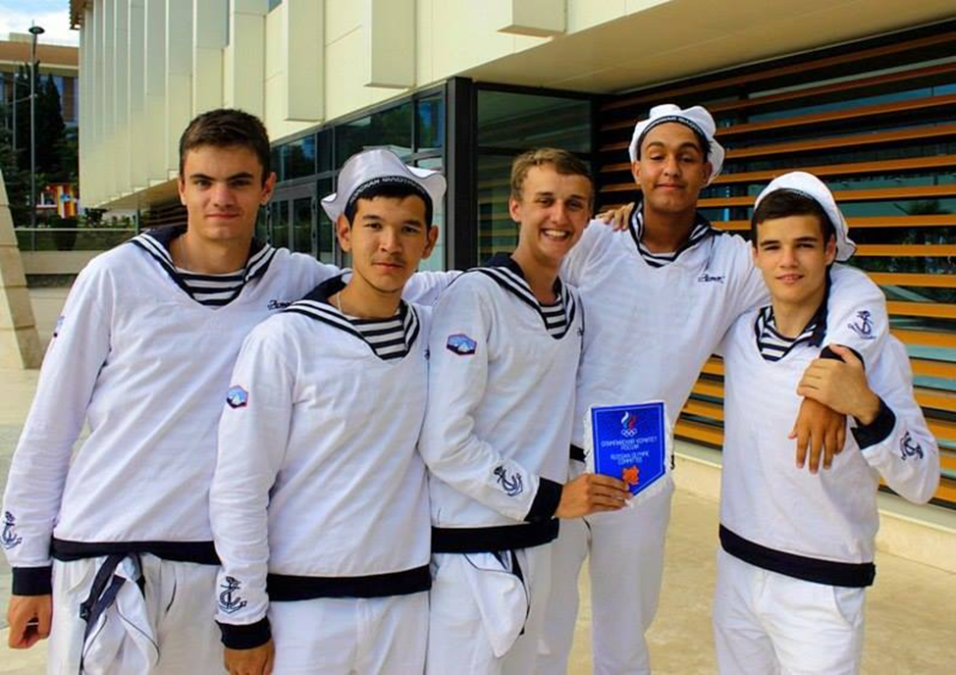
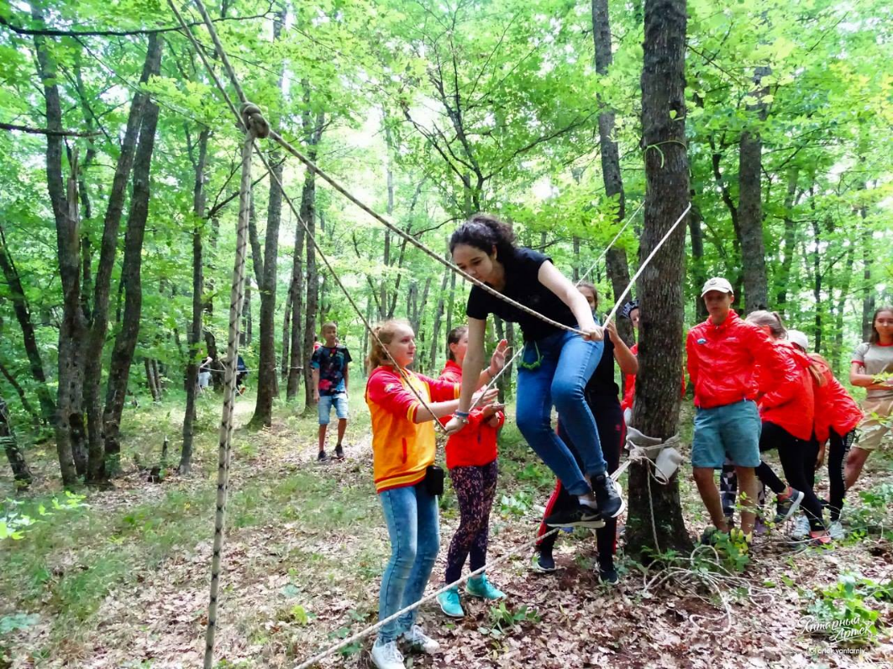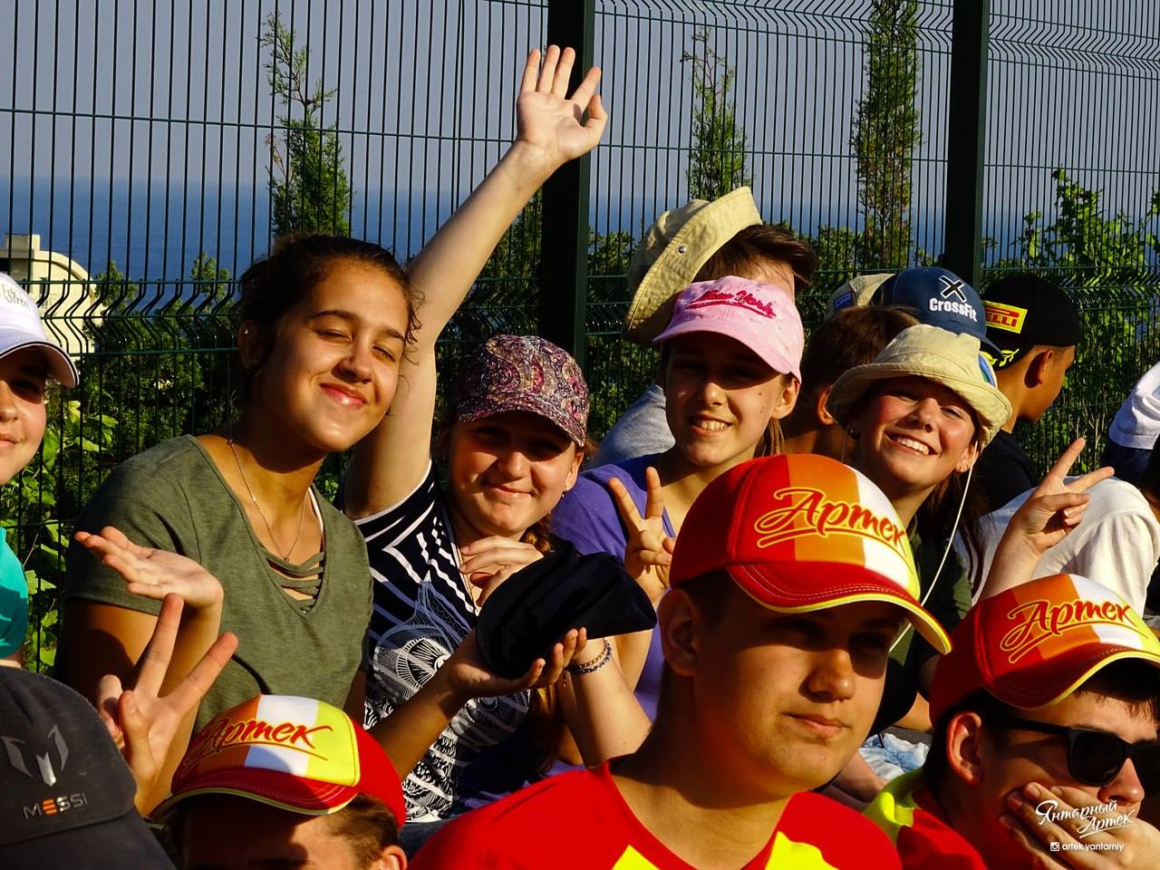
31.07.2017.Артек .Янтарный. Международная смена «Наш дом Земля»
Ура, свершилось! Поздравляем нашу Машеньку с достойной победой в конкурсе Звезда Янтарного Почетная грамота едет в Алжир!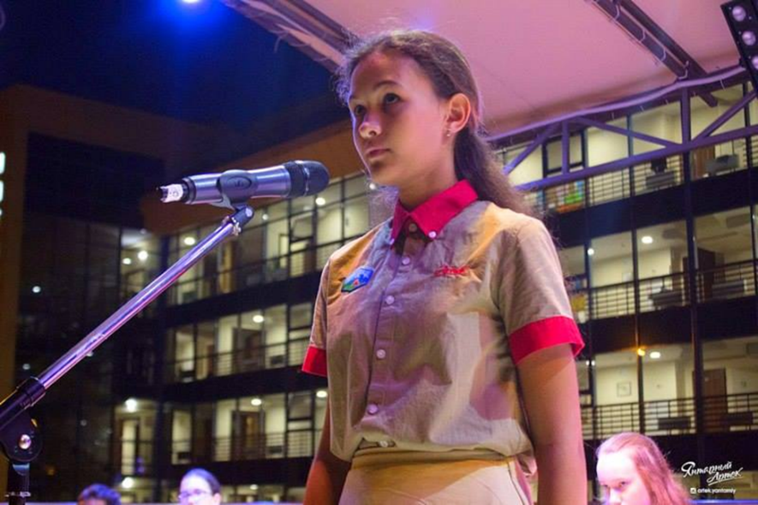
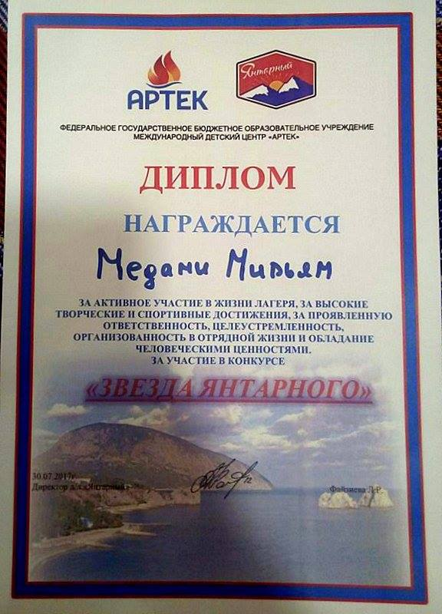

31.07.2017 Артек. Янтарный .Линейка, посвященная Международному дню Друзей в Артеке. Амалия Фисли – президент «Янтарного»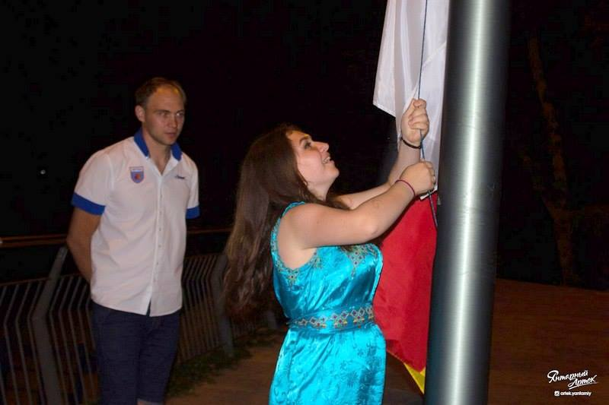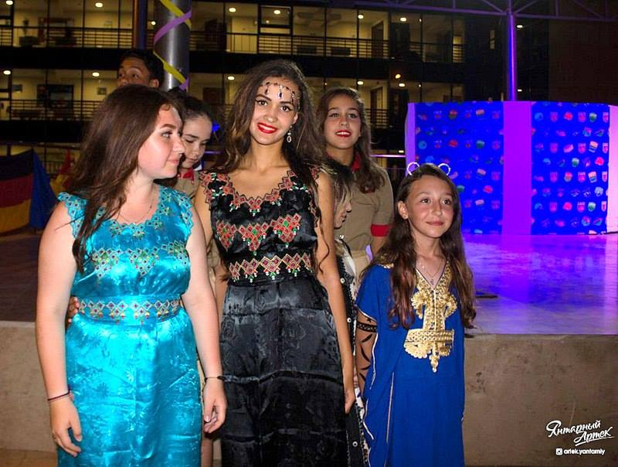

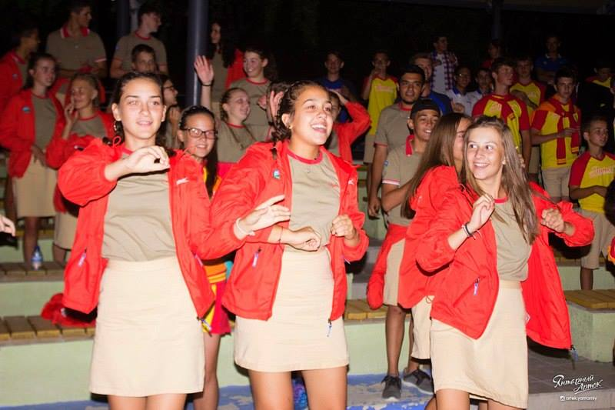

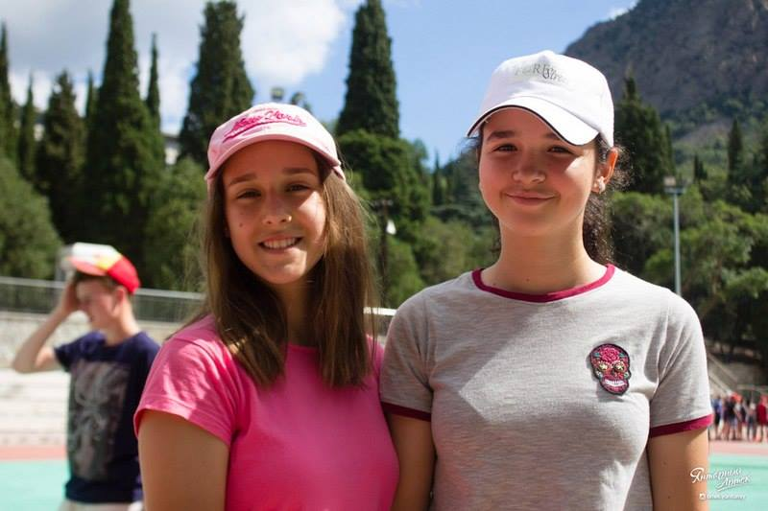

1.08.17 .Артек - Морская Флотилия , 8 лагерей сражались и только они победили , лагерь «Янтарный» 11-й морской отряд !
Какая она - Победа ?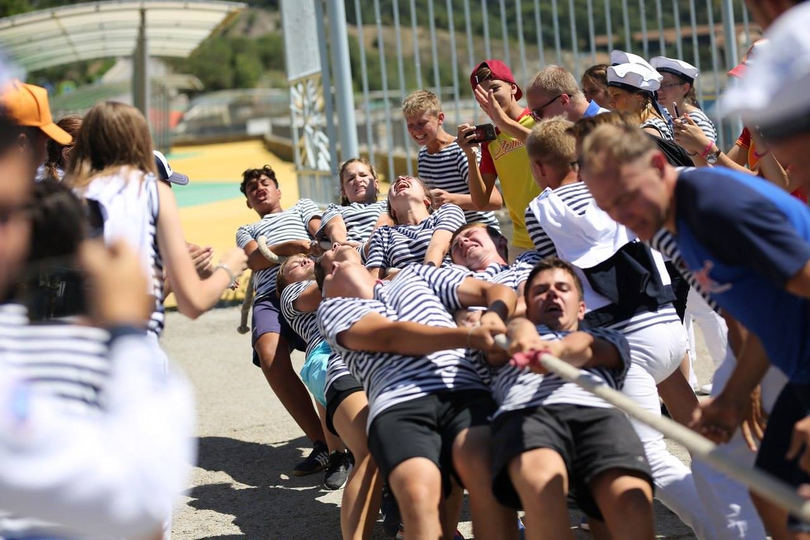
Труд , выносливость , мужество ,знания . Ильяс Медани в составе отряда.
Один за всех и все за одного !
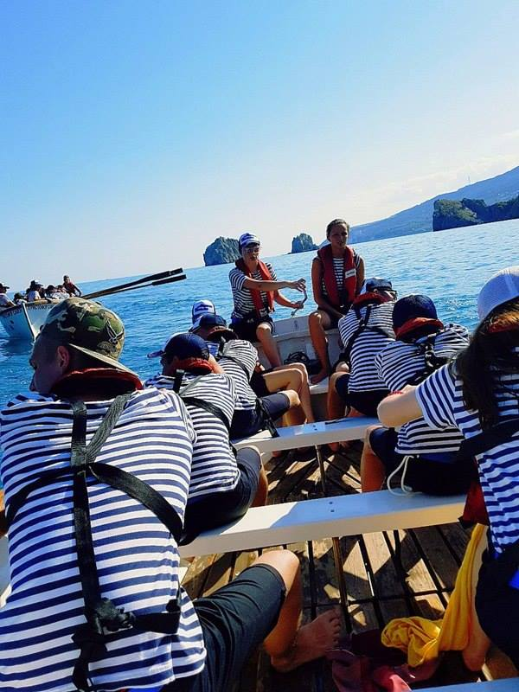

Амалия Фисли - приз зрительских симпатий в конкурсе «Артек-медиа»
До свидания, Артек!
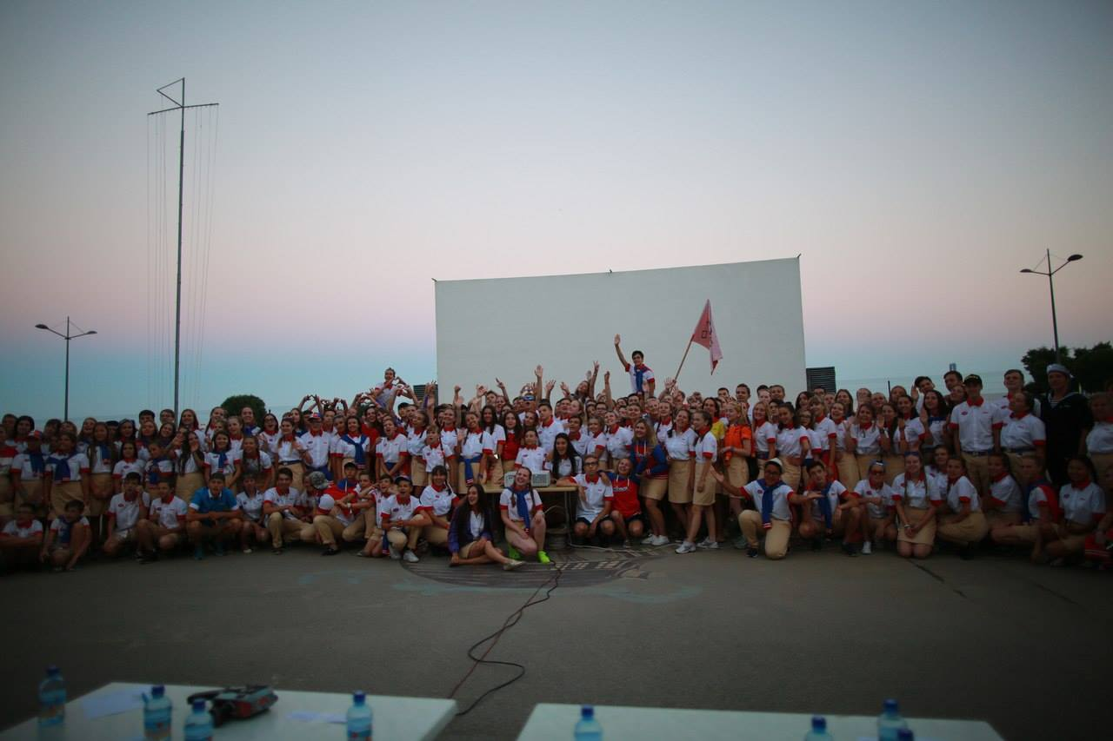
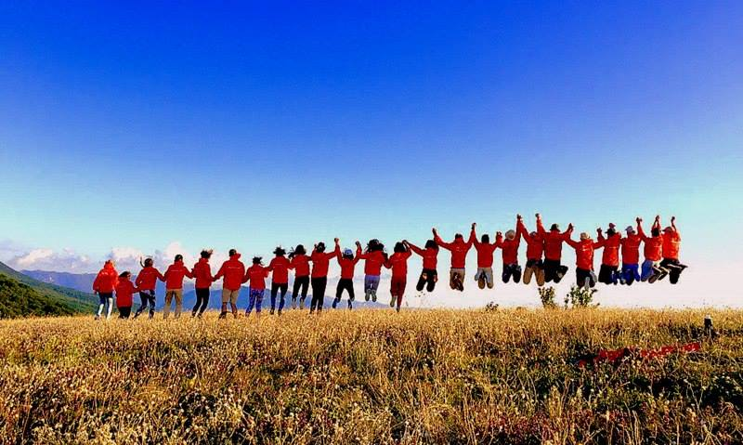

Ассоциация российских женщин в Алжире выражает глубокую признательность и благодарность МИД России и Посольству России в Алжире за представленную нашим детям возможность побывать в Артеке.

Председатель Ассоциации российских женщин в Алжире О.Кайдановская,
хроника событий – О.Медани.

